SYNTHETIC QA ONLY / СИНТЕТИЧНА ПРОВЕРКА
AssetCore

Техническа спецификация за резервни части
Номер на документа | KK1000
Дата на документа | 23/10/2026
Наименование на машината | SYNTHETIC QA ONLY
Категория на машината | SYNTHETIC QA CATEGORY
Производител | SYNTHETIC QA MANUFACTURER
Модел | SYNTHETIC QA MODEL
Сериен номер | SYNTHETIC-QA-SERIAL-9
Инвентарен номер | SYNTHETIC-QA-9
Налягане (bar) | 500
Партида
Каталожни източници | PARTS_CATALOG/FALCH_500/PUMP_PARTLIST.pdf

№ | Номер на част | Описание | Количество
0 | E0110044 | pump | 2

Бележки / основание
test-only canonical catalog request

Решение
test-only approval

Заявител | Синтетичен Тестов Подписващ
Отдел
Одобрил заявката | Синтетичен Тестов Подписващ
Дата на одобрение | 23/10/2026

Заявител | Синтетичен Тестов Подписващ  SYNTHETIC QA approver and repairer | Подпис  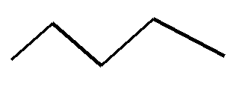
Одобрил заявката | Синтетичен Тестов Подписващ  SYNTHETIC QA approver and repairer | Подпис  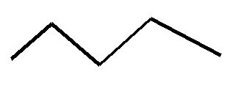

Съставител  Синтетичен Тестов Подписващ  SYNTHETIC QA approver and repairer | ПОДПИСАН

Разглобена схема
Отбелязани области: 1: 0
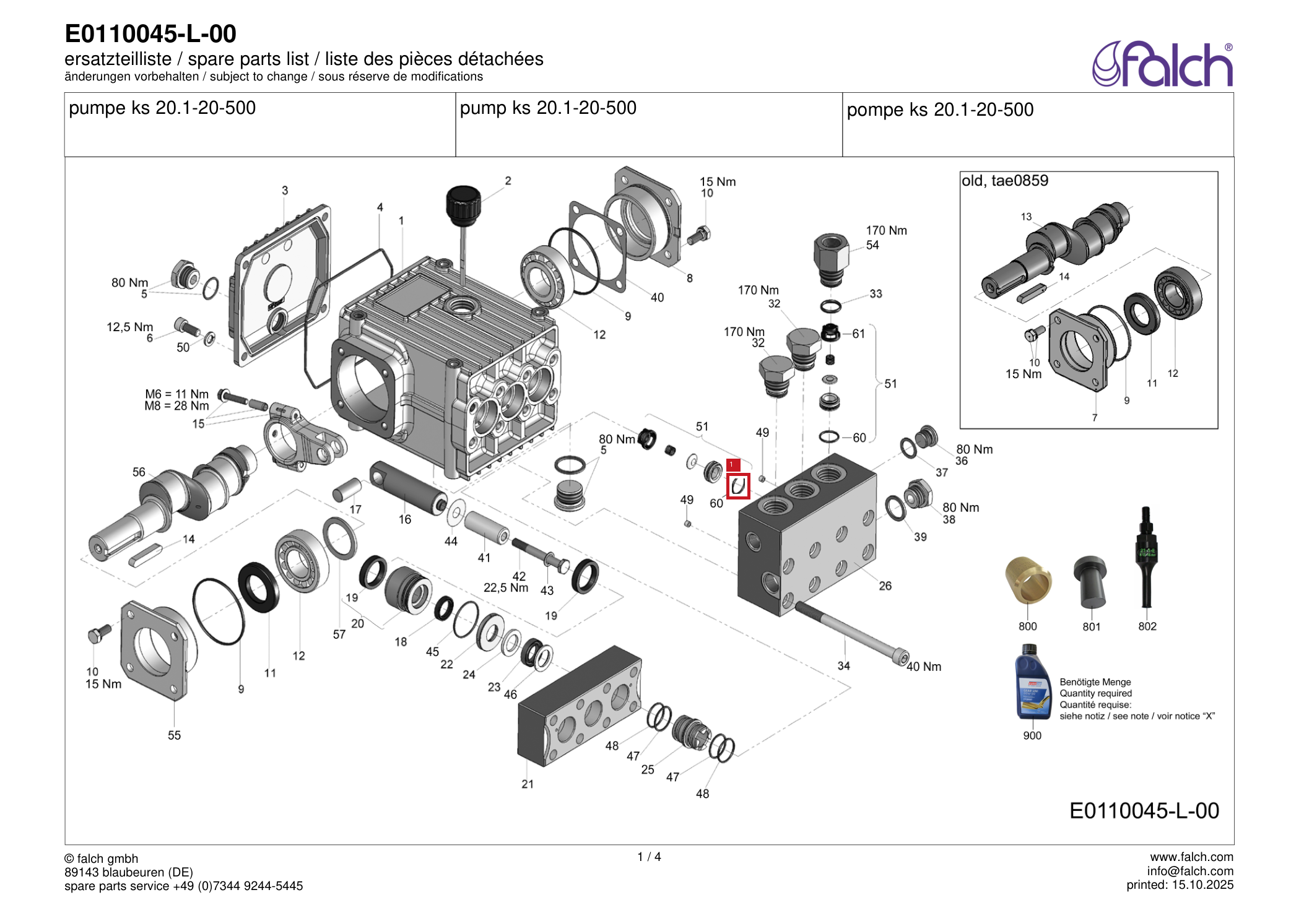

Списък резервни части
Позиция: 0
